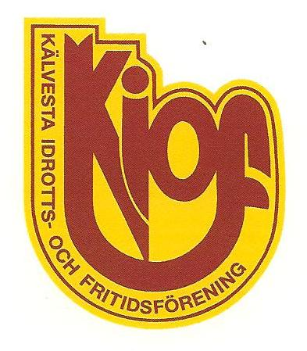

Policy Rekrytering av spelare Kälvesta IoF

Kälvesta IoF följer rekommendationer och regler från StFF runt rekrytering av spelare.
All rekrytering av spelare till Kälvesta IoF ska ske på ett vedertaget och acceptabelt sätt.
Kälvesta IoF värvar inte spelare från andra föreningar till och med 17 års ålder. Om spelare, som är yngre än 18 år, vilken tillhör annan förening av egen vilja söker sig till Kälvesta IoF gäller följande:

• Kälvesta IoF rekommenderar att barn/spelare INTE byter klubb under pågående speltermin
• Alla provträningar/klubbyte ska ske utifrån spelarens egen önskan
• Vid provträning/klubbyte ska den första kontakten tas av spelaren eller spelarens målsman på eget initiativ
• All annan kontakt anses vara ett värvningsförsök

• Kontakt inför provträning/klubbyte ska följa följande ordning:
– Spelaren/målsman kontaktar nuvarande förening
– Nuvarande förening kontaktar Kälvesta IoF
– Spelaren/målsman kontaktar Kälvesta IoF eller ledare för tänkt träningsgrupp i Kälvesta IoF
– Kälvesta IoF eller ledare i tänkt träningsgrupp kontaktar nuvarande förening för att säkerställa att ovan rutin följts

Om så inte är fallet meddelas Kälvesta IoFs kansli och provträning kan ej genomföras
– När nuvarande förening är informerad kan provträning genomföras. Riktad information till spelare eller grupper av spelare i andra föreningar anses vara ett värvningsförsök

